**新 书 推 荐**

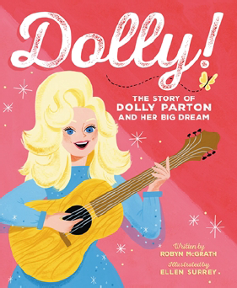**中文书名：《多莉！》**

**英文书名：DOLLY!**

**作 者：Robyn McGrath and Ellen Surrey**

**出 版 社：LITTLE BROWN**

**代理公司：ANA/Emily Xu**

**页 数：40页**

**出版时间：2022年6月**

**代理地区：中国大陆、台湾**

**审读资料：电子稿**

**类 型：儿童绘本/知识读物**

**内容简介：**

这本传记绘本富有节奏感，插画十分生动，为小读者们讲述了多莉·帕顿的故事：她是一位深受喜爱的美国偶像。

你很可能听说过表演家多莉·帕顿，但你知道这位耀眼的作曲人、音乐家是如何在这个竞争激烈的行业扎根的吗？作为在田纳西州乡村长大的十二个孩子之一，多莉决心让别人看到她、听到她。从她的家门口再到教堂唱诗班，每一个或大或小的舞台都是表演和分享她才能的机会。在平衡农活家务和学校课业的同时，多莉从未忘记她的梦想，她在五岁时创作了第一首歌，十三岁时就登上了奥普里大剧院的舞台演出。

通过轻快的文字和充满活力的插图，这个关于童年的故事捕捉到了多莉·帕顿的独特天赋，同时也向她的成功致敬：韧性、自信、爱家和善良。

**作者简介：**

**罗宾·麦克格拉斯（Robyn McGrath）**为儿童写作小说和知识绘本。当她不写作的时候，她是一位戏剧理疗师，帮助孩子们和家长处理那些非常“大”的情绪。罗宾和她的丈夫、两个孩子、一只拉布拉多犬、还有一只友好的猫咪一起生活在德克萨斯州奥斯汀。

**艾伦·苏瑞（Ellen Surrey）**是一名洛杉矶的插画家和设计师。她喜欢明亮的色彩、中世纪设计、和复古藏品，这些爱好影响了她的设计风格。她也和Clover Scouts合作，在那里展示她和朋友们的一些作品。在空闲时间，她喜欢去酒吧小酌，看老电影，或是去旧货店和跳蚤市场转一转。

**内文插图：**

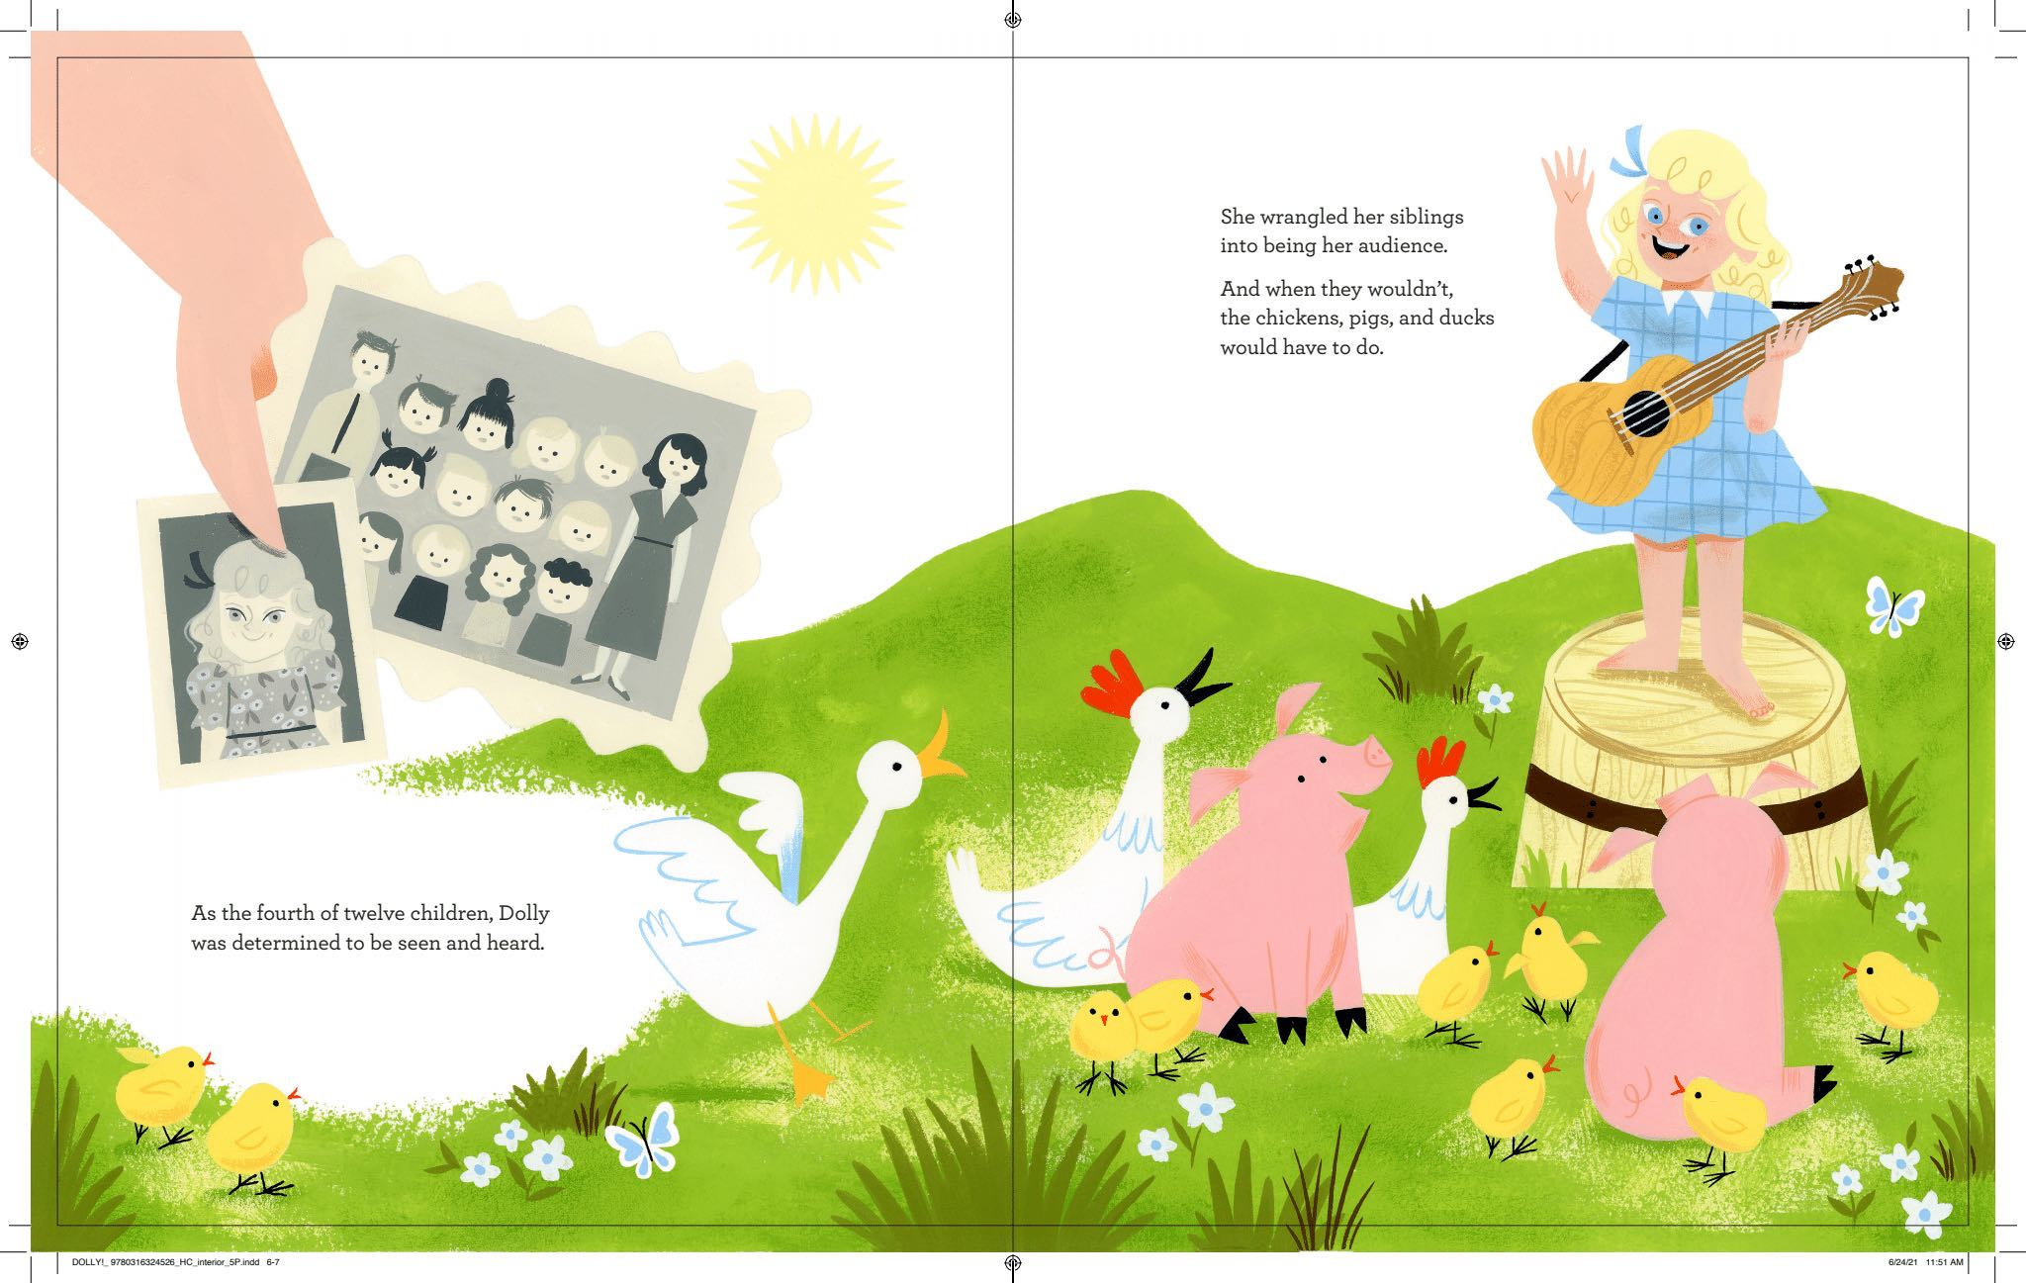

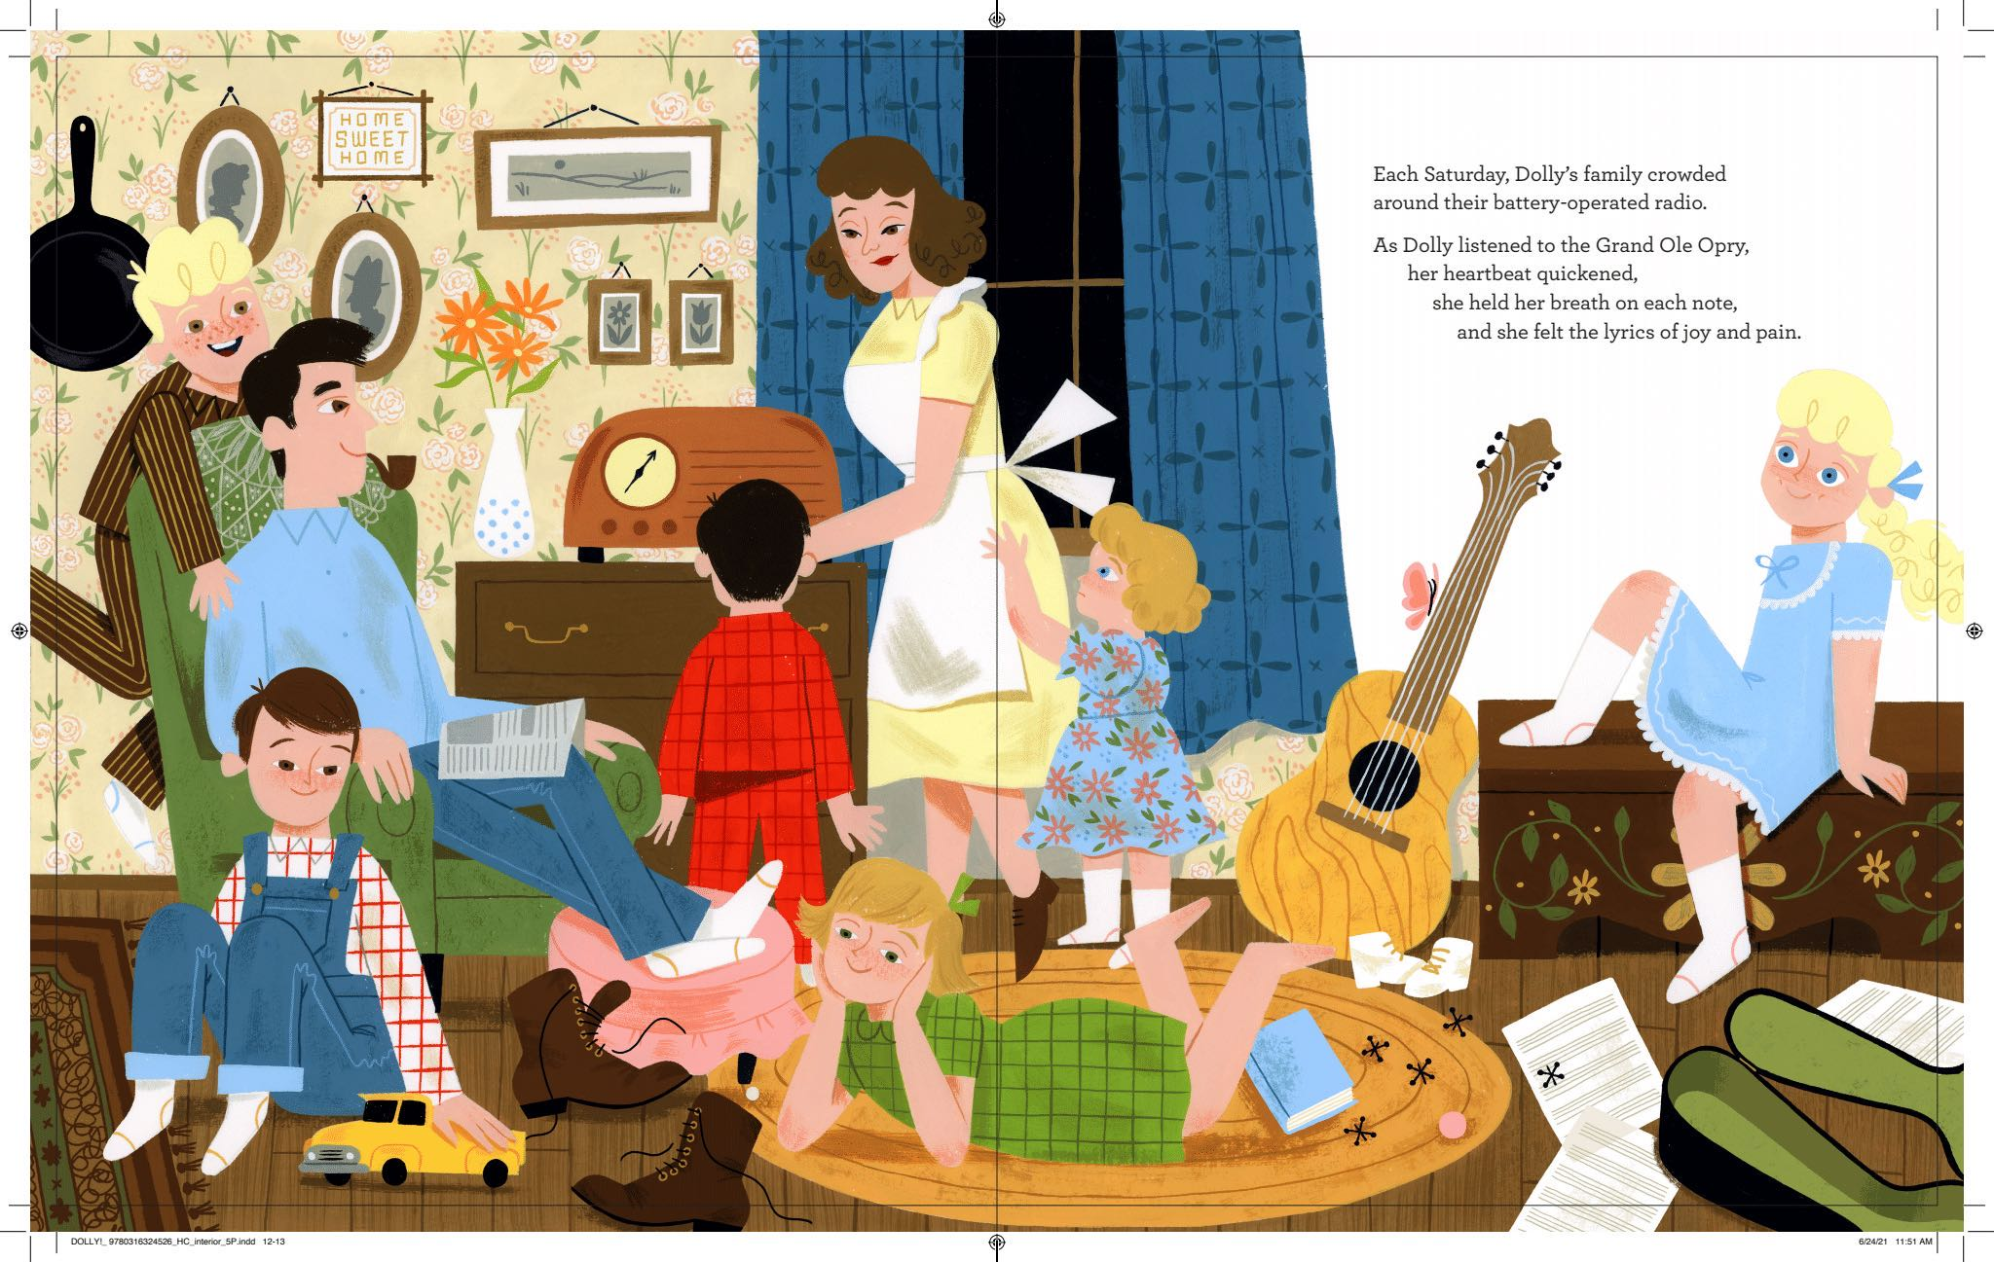

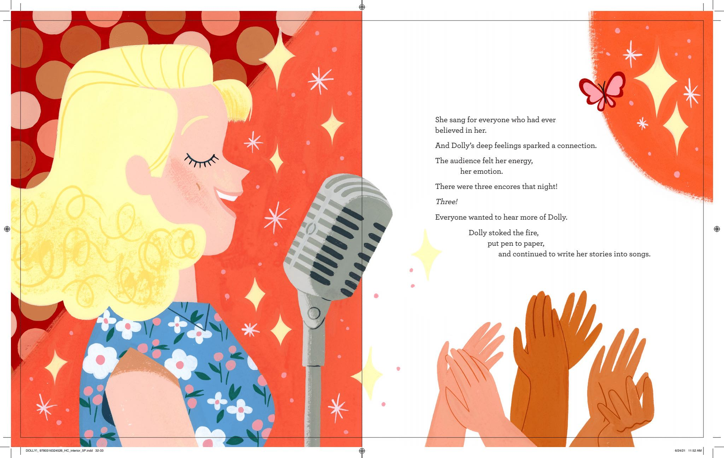

**谢谢您的阅读！**

**请将回馈信息发送至：徐书凝（Emily Xu)**

安德鲁﹒纳伯格联合国际有限公司北京代表处

北京市海淀区中关村大街甲59号中国人民大学文化大厦1705室, 邮编：100872  
电话：010-82504206

传真：010-82504200

Email：Emily@nurnberg.com.cn

网址：www.nurnberg.com.cn

微博：<http://weibo.com/nurnberg>

豆瓣小站：<http://site.douban.com/110577/>

微信订阅号：ANABJ2002